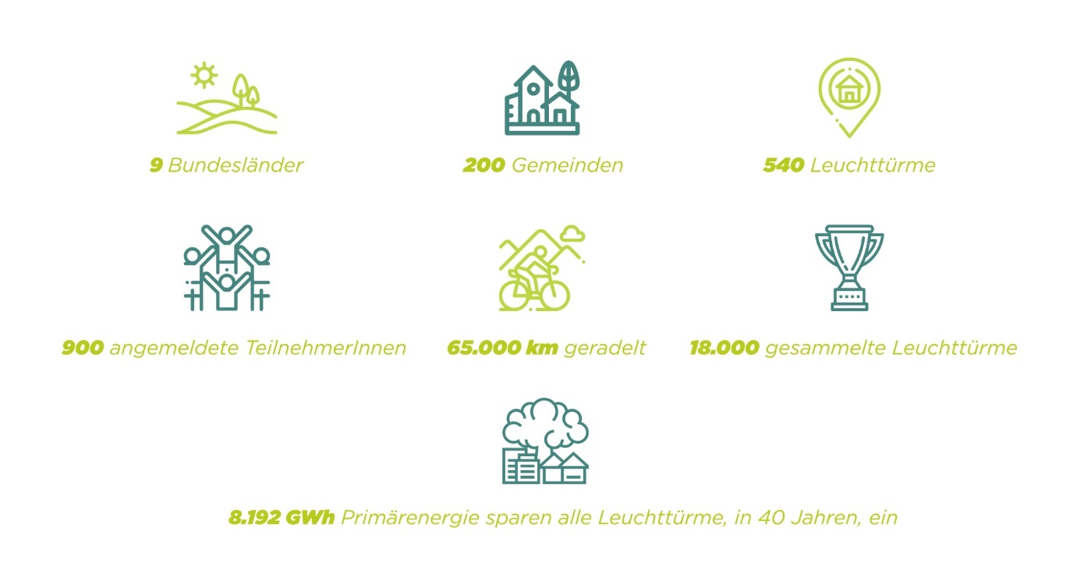
passathon 2021 – RACE FOR FUTURE war ein voller Erfolg
18.000 Leuchttürme wurden auf 65.000 km mit Rad erkundet
Nach 6 Monaten kann der passathon 2021 – RACE FOR FUTURE eine sehr erfolgreiche Bilanz ziehen. 18.000 passathon-Leuchttürme wurden von 900 TeilnehmerInnen auf 65.000 km mit dem Rad entdeckt. In 200 Orten zeigten die 540 klimaschonensten Gebäude Österreichs eindrucksvoll wie die Klimaneutralität bis 2040 bei Gebäuden umgesetzt werden kann. Zusammen sparen sie 8.192 GWh Primärenergie in 40 Jahren gegenüber konventionellen Bauten ein – so viel wie 8 Donaukraftwerke pro Jahr erzeugen.
So viel Leuchtturmobjekte und Routen wie noch nie
Auf 26 Routenvorschlägen waren 540 passathon-Leuchtturmobjekte in allen neun Bundesländern auf einer netto Gesamtradstrecke von 1.841 km mit 15.400 Höhenmetern (bergauf) über einen Zeitraum von sechs Monaten von 16. April bis 16. Oktober für die Bevölkerung zu erkunden. Mit diesem weltweit größte Outdoor-Event für klimagerechtes Bauen und Sanieren stellt Österreich seine weltweite Vorreiterrolle unter Beweis.
Höchste Zeit, dass diese Leuchtturmobjekte Schule machen!
Wie entscheidend es im Gebäudesektor ist, auf höchste Energieeffizienz und Erneuerbare Energien gemeinsam zu setzen machen die nachstehenden Fakten deutlich. Die beim passathon gezeigten Leuchtturmobjekte sind mit ihren energetischen Standards für alle Einkommensschichten leistbar, bei sämtlichen Gebäudenutzungen umsetzbar und leisten nachhaltig einen wesentlichen Beitrag für den Klimaschutz und die dringend notwendige Energiewende.
Selbst im Jahr 2021 ist mit dem Inkrafttreten des NZEB (Nearly-Zero-Energy-Building) in der gesamten EU die Sinnhaftigkeit und Notwendigkeit noch immer keine Selbstverständlichkeit und stellen die gezeigten passathon-Leuchttürme noch immer bewährten Pioniercharakter dar – selbst nach 25 Jahren! Die 2021 aktuell gültigen Bauordnungen in Österreich wie auch die OIB Richtlinie 6 lassen noch immer einen bis zum Fünffachen höheren Energiebedarf für Neubauten und umfassende Sanierungen zu, als diese 540 passathon-Leuchtturmobjekte als leuchtende Vorbilder den Stand der Technik seit langem unter Beweis stellen.

Zusammen sparen die 540 Objekte mit einer Energiebezugsfläche von 1,57 Millionen Quadratmetern ganze 8,192 TWh Terrawattstunden (8,192 Mrd. kWh) an Primärenergie über 40 Jahre gegenüber dem Baustandard ein. Dies entspricht der Jahresleistung von 8 Donaukraftwerken á la Freudenau. Höchste Zeit, dass diese Leuchtturmobjekte Schule machen! So soll dieser Baustandard im Neubau sofort als Mindeststandard übernommen werden. In der Altbausanierung soll neben der Steigerung der Sanierungsrate vor allem auf eine Energieeinsparung von rund 80 Prozent bei gleichzeitiger Umstellung auf erneuerbare Energie mit einer entsprechend dotierten Förderung Wert gelegt werden. Dann könnte speziell die sehr herausfordernde Wärmewende noch bis 2040 geschafft werden.
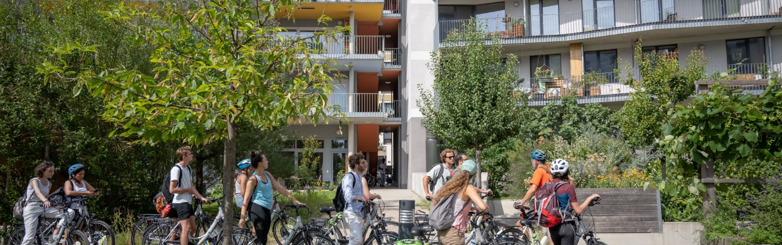
Foto: Die TeilnehmerInnen zeigten sich von der Vielfalt nachhaltiger Gebäude beeindruckt, Credtis: Luiza Puiu
27 PASSATHON TROPHY 2021 in GOLD und SILBER vergeben
Ein sehr genaues Bild von den klimaschonenden Objekten machte sich der Sieger, Christian Rettenbacher aus Salzburg, der als einziger Teilnehmer alle 540 passathon-Leuchttürme erradelt hat. Schon im Frühjahr hat er bei nur 3 °C gleich Arlbergpass, Silvretta Hochalpen-Straße und das Große Walsertal in nur 1 ½ Tagen bewältigt. Den zweiten Platz ergatterte Brigitte Rafael aus Wien mit 221 Leuchttürmen am allerletzten Tag, dicht gefolgt von den Vorarlbergern Marina Kessler-Keusch und ihrem Mann Johann Keusch, der trotz Handicap mit seinem Liege-Dreirad unterwegs ist, die beide je 215 Objekte abgeradelt haben. Gleich drei fünfte Plätze belegten mit je 207 Leuchttürmen Gabriele Hlavac aus Niederösterreich, Jakob Stefan aus Oberösterreich und Bernhard Müller aus Vorarlberg. Achte PASSATHON TROPHY GOLD Gewinnerin ist Lisa-Maria König aus Vorarlberg mit 201 erradelten Leuchttürmen. Insgesamt haben sich 27 TeilnehmerInnen die begehrte PASSATHON TROPHY 2021 in GOLD und SILBER gesichert.
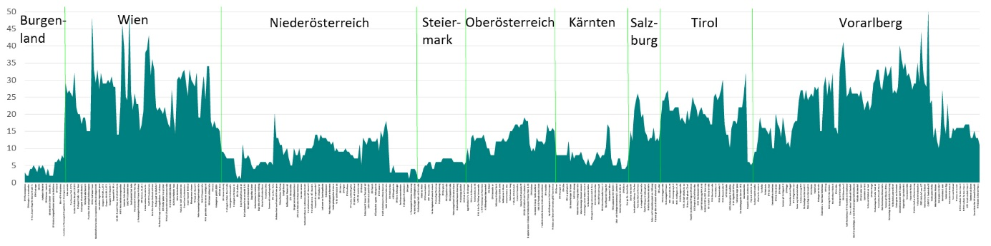
Grafik: Sichtungen von passathon-Leuchttürmen mittels Österreich radelt App, Credits: passathon
Auf 26 passathon-Routen eineinhalb Mal rund um die Erde geradelt
Im Durchschnitt mussten zwischen zwei Objekten 3,4 km mit dem Rad zurückgelegt werden. Die geringsten Distanzen waren in Innsbruck mit lediglich 690 Metern, was die sehr hohe Dichte an Leuchtturmobjekten in dieser Stadt untermauert und somit auch fußläufig bequem zu erreichen waren. Gefolgt von Wien mit den Routen Nord-West mit 930 Metern Distanz und den Routen Wien Nord und Süd mit je 1.000 Metern. Am Weitesten mussten hingegen die TeilnehmerInnen im Südburgenland in die Pedale treten, um nach 12,83 km den nächsten Leuchtturm zu erreichen. Nicht viel kürzer waren die Distanzen rund um den Neusiedlersee mit 10,88 km und bei der Gebirgs-Challenge Arlberg-Silvretta mit 10,75 km, wo noch dazu die meisten Höhenmeter zurückgelegt werden mussten.
Insgesamt wurden beim passathon 2021 – RACE FOR FUTURE rund 65.000 km zurückgelegt, also eineinhalb Mal rund um die Erde geradelt, um die klimaschonensten Gebäude in Österreich zu erkunden! Mit 5.301 km legten die TeilnehmerInnen auf der Route Rheintal Unterland zu den 49 Leuchttürmen zurück. Gefolgt von der Gebirgs-Challenge Arlberg-Silvretta mit 4.399 km und dem Rundkurs Wels - Linz - Eferdinger Becken mit 4.164 km.
Die mit Abstand meisten Leuchttürme auf einer empfohlenen passathon-Route gab es wiederum im Rheinland Unterland mit 3.226 besuchten vorbildlichen Pionierobjekten. An zweiter Stelle rangiert diesmal Innsbruck mit 2.161 eingesammelten Leuchttürmen. Danach folgen dicht hintereinander die Routen Wien Zentrum mit 1.405 Leuchttürmen, Wien Nord mit 1.363 Leuchttürmen und Rheinland Oberland mit 1.214 erradelten Leuchttürmen.
Für all jene die es beim passathon 2021 noch nicht geschafft haben selbst die Objekte zu erkunden, haben wir fünf spannende Videos erstellt. Und 2022 geht der passathon – RACE FOR FUTURE in die vierte Saison mit noch mehr Leuchttürmen, Routen und neuen Highlights.
Alle Infos zum passathon – RACE FOR FUTURE unter: www.passathon.at
Die Hauptpartner waren das Bundesministerium für Klimaschutz, Umwelt, Energie, Mobilität, Innovation und Technologie (BMK), die Stadt Wien, Land Vorarlberg, Land Kärnten, Land Steiermark, Land Oberösterreich, Land Niederösterreich, Österreichischer Städtebund und Klima- und Energiefonds. Die Abwicklung erfolgt in Kooperation mit Österreich radelt, dem Energieinstitut Vorarlberg, klimaaktiv, Stadt der Zukunft, Klimabündnis Österreich, u.v.m.

Pressekontakt:
Günter Lang, LANG consulting Mail: race@passathon.at Mobil: +43-650-900 20 40
Alle Fotos, Video und Pressetexte zum Download unter: https://passathon.at/news/presse
Weitere Links: www.passathon.at www.facebook.com/passathon www.twitter.com/passathonAT www.instagram.com/passathon.at

Mit Unterstützung von Bund und Ländern:
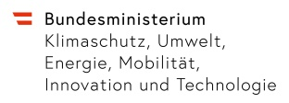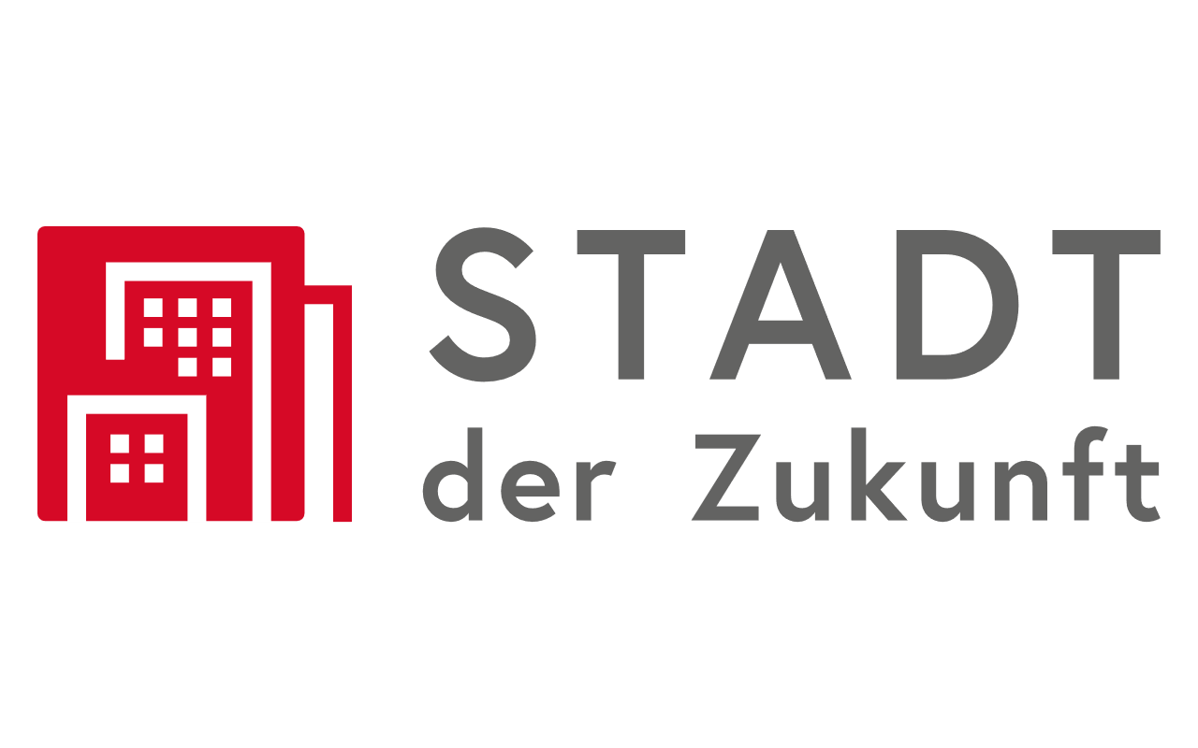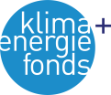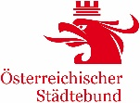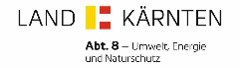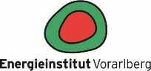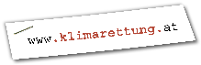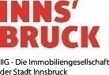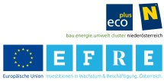
Mit freundlicher Unterstützung der Gold Sponsoren:
